唐河县先进制造业开发区国土空间规划
（2024—2035年）

一、规划范围
（一）规划范围
规划范围为经河南省人民政府办公厅公布的唐河县先进制造业开发区四至边界范围，规划建设用地面积约14.80平方公里。具体四至边界为：北至宁西铁路、友兰大道；西至滨河路、新春南路；南至三夹河；东至镍都路。
（二）研究范围
研究范围涵盖唐河县先进制造业开发区管理范围，涉及兴唐街道办事处内谢岗、段湾、南张湾、大张庄、景庄、邢庄、小常庄、常花园社区和郭庄社区等9个行政村（社区）。
二、目标定位
（一）功能定位
开发区定位为智能传感器产业引领区、农牧装备突破区、绿色食品加工区及产城融合示范区。
（二）发展目标
近期目标（至2027年）：加大政策支持力度，强化资源要素保障，推进农牧机械、新型电子元器件和粮油加工上下产业链条，形成主导产业百亿产业集群。
远期目标（至2035年）：实现装备制造向智能化、高端化转型，打造“唐河特色农副食品”品牌，完成“碳达峰”建设试点，建立完善生态体系，经济社会指标达到河南省经济开发区领先水平，形成300—500亿产业集群。
三、国土空间格局
开发区空间结构遵循“产城互动、功能混合、节约集约、提质增效”原则，形成“两心、一带、四轴、三区”的空间布局。
“两心”：综合服务中心与工业邻里中心。
“一带”：汉王溪、八龙溪生态防护带。
“四轴”：工业路、澧水路、新春南路、旭升南路。
“三区”：农副产品加工区、装备制造区、电子信息产业区。

四、产业发展与布局
（一）产业体系构建
开发区已形成装备制造、农副产品加工和电子信息三大主导产业集群，重点发展智能传感器、农牧装备、绿色食品加工等产业。规划划分九个产业功能区，包括农副产品加工区、新型建材区、电子器件区、副食冷链基地、食品制造区、农机设备制造区、通讯设备制造区、专用设备制造区和农牧设备制造区。
（二）产业用地保障
开发区内产业用地包括科研用地、商业服务业用地、工矿用地、仓储用地，总用地面积占比不少于60%。
五、综合交通规划
开发区构建以铁路、高速公路、国省道为主的对外交通体系，保留宁西铁路及唐河火车站，规划完善“四横六纵”主次干道网络，形成“环网+枝状”货运交通系统，保障货运交通独立便利。

附图1：区位分析图
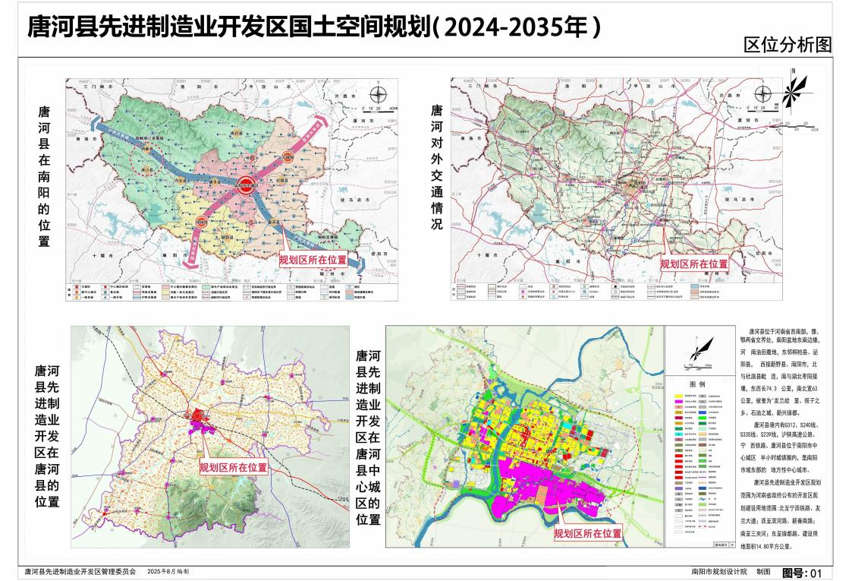

附图2：四至边界范围图
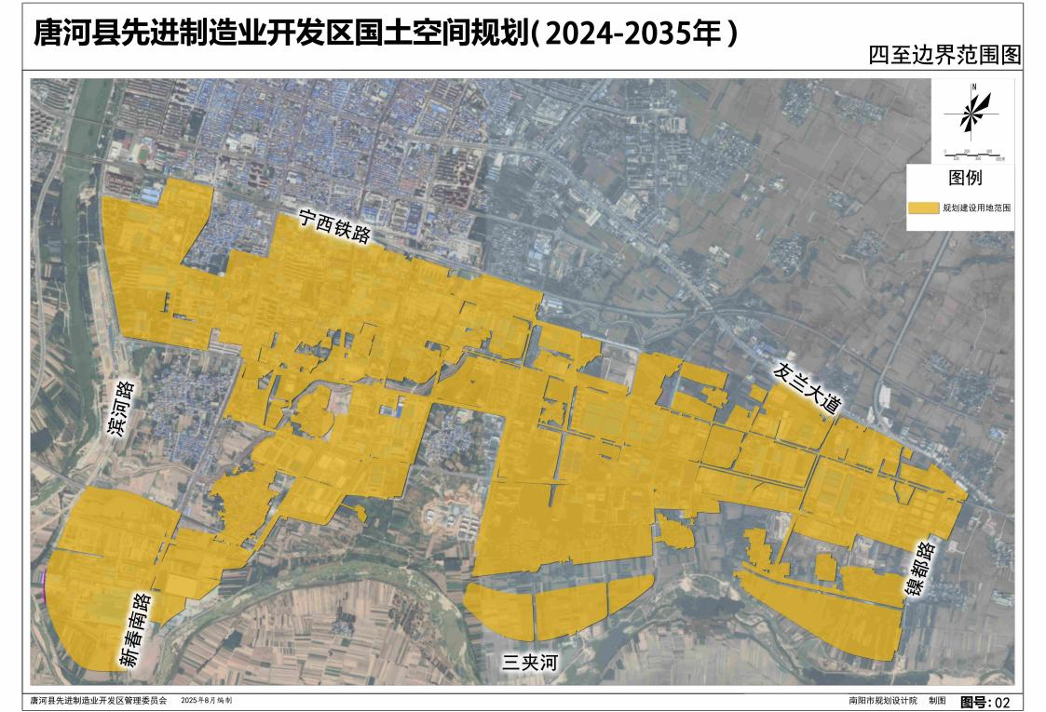

附图3：土地使用规划图
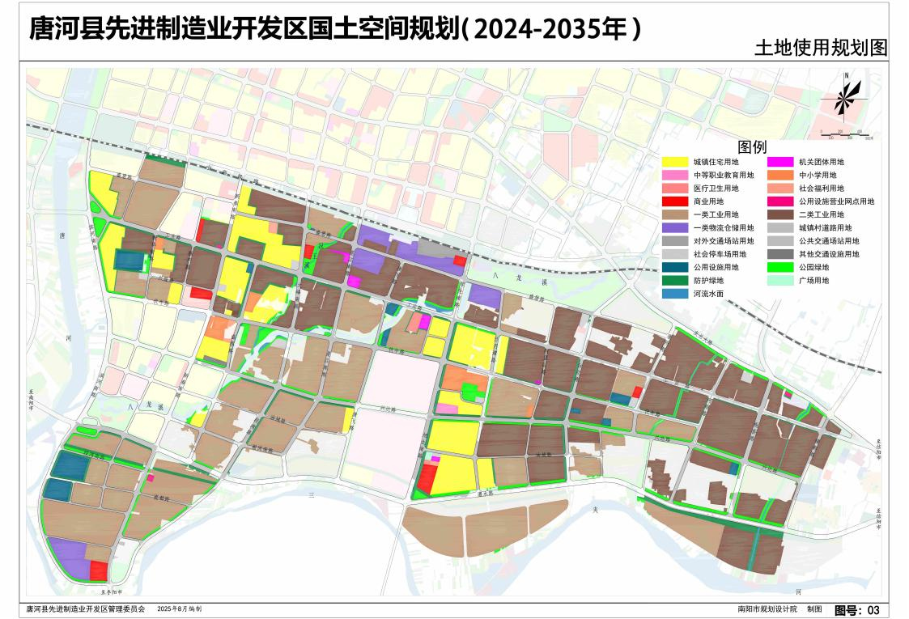

附图4：道路交通规划图
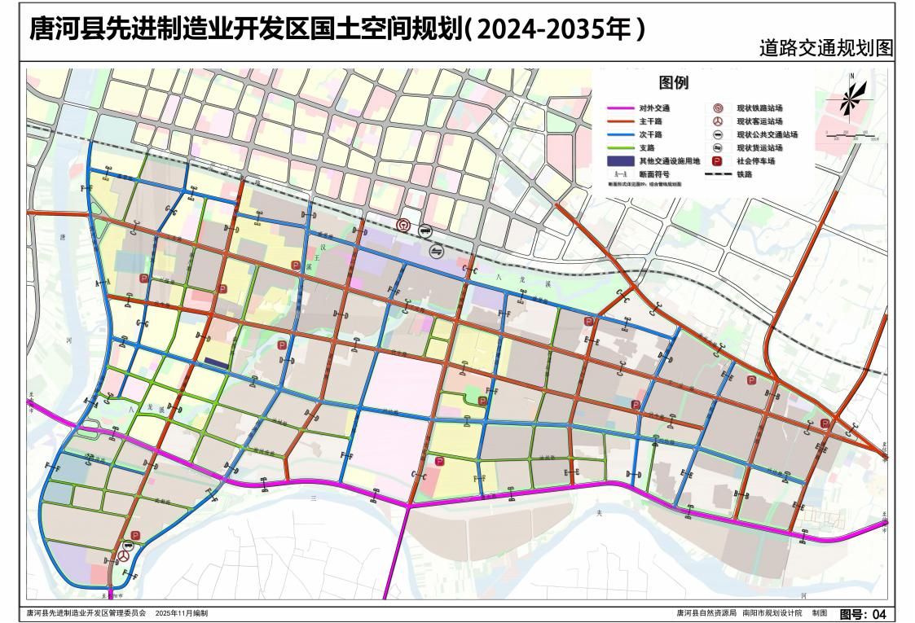
附图5：近期建设规划图
